Ficha limpa

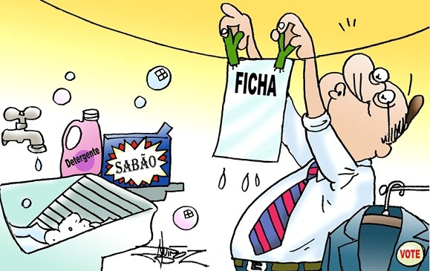

(http://jornalggn.com.br/noticia/lei-da-ficha-limpa-impugna-497-candidatos)

A lei da ficha limpa e uma lei que foi criada com intuito de barrar candidatos que já tenha cometidos crimes como: segue a imagem abaixo.

Obs. Já existia uma lei antes da ficha limpa, mas muito menos abrangente como e hoje.

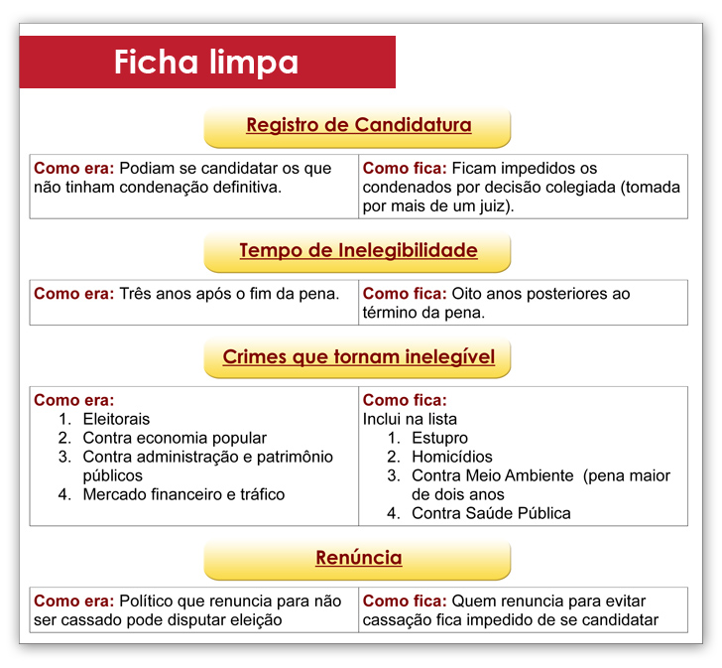

(http://www.rdnews.com.br/eleicoes/riva-e-outros-politicos-de-mt-se-dizem-favoraveis-a-ficha-limpa/20580)

Essa lei marca uma grande luta que começa com diversos setores da sociedade civil brasileira que se mobilizaram, nos anos de 1996 e 1997, através da campanha “Combatendo a corrupção eleitoral”, com o objetivo de punir os políticos que malfadaram a administração pública. Em abril de 2008, o movimento ganhou força com a chamada “Campanha Ficha Limpa”, liderada pelo Movimento de Combate à Corrupção Eleitoral. A pressão da sociedade fez nascer o Projeto de Lei de Iniciativa Popular n.º 519/09, que conseguiu reunir cerca de 1,3 milhão de assinaturas, onde estabelecia critérios mais rígidos e impeditivos. A lei da ficha limpa não foi importante não só para barrar tais candidatos, mas sim como um marco mostrando e acordando a população Brasileira quem sim, que por meio de luta se consegue mudar a lei. Esse processe despertou muitas pessoas que já se questionaram que existiam pessoas com ficha comprometida na politica e que poderiam comprometer ainda, mas a organização do Estado. Depois dessa lei muitas pessoas acordaram e levaram a politica mais a serio que pelo simples fato de não conhecerem pessoas com ficha suja representavam eles.

Abaixo um gráfico com candidatos barrados por partido.

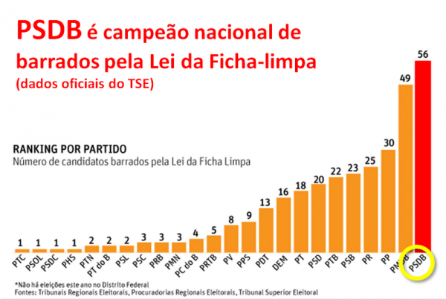

(http://www.viomundo.com.br/politica/o-ranking-dos-barrados-pela-ficha-limpa.html)

Depois de grandes movimentos agora cabe a nos solucionarmos o problema da politica e por meio do povo da maioria que problemas na politica serão resolvidos com essas pequenas mudanças o povo vai ganhando força, podemos ver por essas manifestações que por mais que “não renderam em nada ” serviram para acordar a população que cada vez mais vai dando valor a politica.

Abaixo mais um gráfico mostrando a quantidade de candidatos impugnados.

Obs. Impugnados =impedir

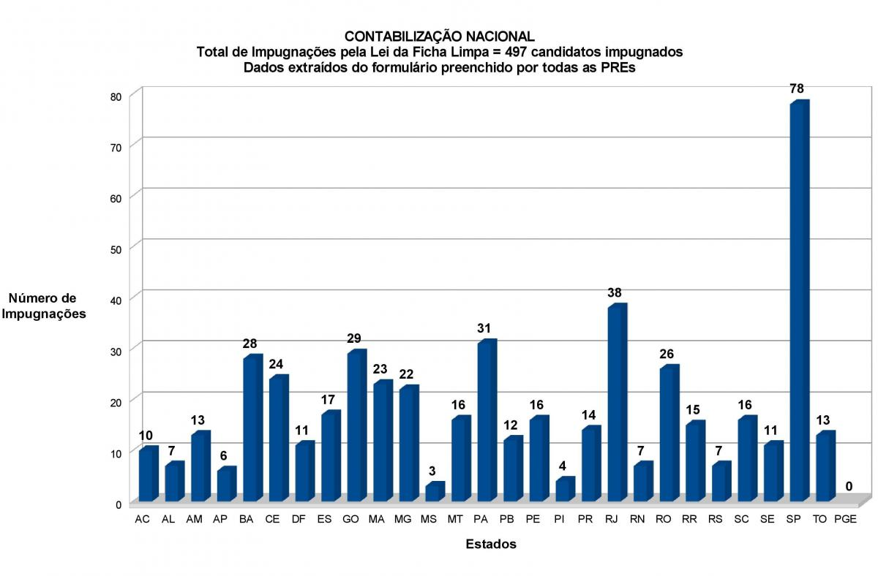

(http://jornalggn.com.br/noticia/lei-da-ficha-limpa-impugna-497-candidatos)